9.5. Метод сеток для уравнений гиперболического типа

Примером уравнения гиперболического типа является уравнение свободных колебаний однородной ограниченной струны:
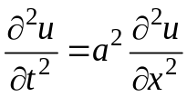, (9.33)
где 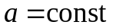. Будем искать решение уравнения (9.33) при заданных начальных условиях:
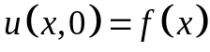; (9.34)
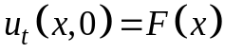, 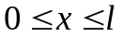 (9.35)
и краевых условий:
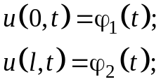 (9.36)
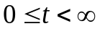.
Решим эту задачу методом сеток. Как и в случае параболического уравнения, заменим прямоугольную область и сеточной 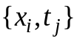, где 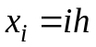, 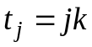, 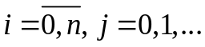. Шаг по оси 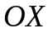 − 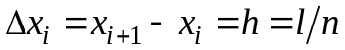, шаг по оси 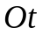 − 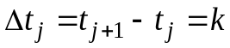.
На сетке приближенно заменим дифференциальное уравнение (9.33) конечно-разностным уравнением:
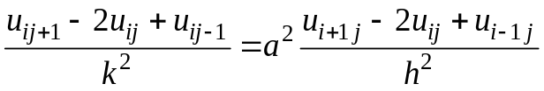. (9.37)
При 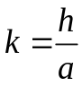 уравнение (9.37) упрощается и принимает вид:
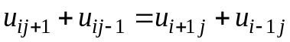,
откуда
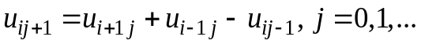 (9.38)
Из уравнения (9.38) видно, что для получения значений 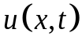 в 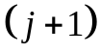-м слое используются значения в двух предыдущих слоях
-м и 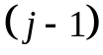-м (рис. 9.6). Для начала вычислений по формуле (9.38) необходимо знать значения в двух слоях 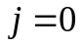, 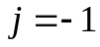.
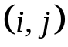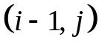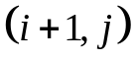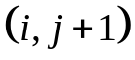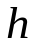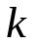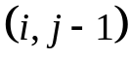
Рис. 9.6
Начальные условия (9.34) задают значения лишь на нулевом слое . Используя начальное условие (9.35) 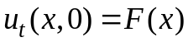, можно определить значения на слое с номером . Для этого запишем соотношение (9.35) в конечно-разностном виде: 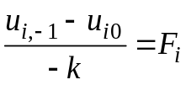, где 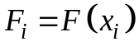. Отсюда находим 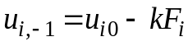. Зная значения на слое , можно начать вычисления. Краевые условия (9.36) используются для получения значений 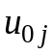 и 

